

**UNIVERSITE D’ABOMEY-CALAVI**

**\*\*\*\*\*\*\*\***

**ÉCOLE POLYTECHNIQUE D’ABOMEY-CALAVI**

**\*\*\*\*\*\*\*\*\*\*\*\*\***

**DEPARTEMENT DE GENIE INFORMATIQUE ET TELECOMMUNICATIONS**

**\*\*\*\*\*\*\*\***

**OPTION : RESEAUX ET TELECOMMUNICATIONS**

**\*\*\*\*\*\*\*\***

**MEMOIRE DE FIN DE FORMATION POUR L’OBTENTION DU**

**DIPLÔME D’INGENIEUR DE CONCEPTION**

**Thème :**

**Etude de la migration de la radiodiffusion FM vers la radio numérique terrestre RNT au Bénin**

**Réalisé par : Mawudjlo Aschareel AKAKPO**

**Maitre de Mémoire : Dr.Ir Patrick SOTINDJO**

**Année académique** : 2019- 2020

**13ère Promotion**

**Sommaire**

**SOMMAIRE**

**DEDICACES**

**REMERCIEMENTS**

**LISTE DES SIGLES ET ABREVIATIONS**

**LISTES DES TABLEAUX**

**LISTES DES FIGURES**

**RESUME**

**ABSTRACT**

**INTRODUCTION GENERALE**

**Partie I : SYNTHESE BIBLIOGRAPHIQUE**

**Chapitre 1 : Etude comparative des normes de la radiodiffusion numérique terrestre**

**Chapitre 2 : Etude approfondie de la norme DAB+**

**Partie II : MATERIEL ET METHODES**

**Chapitre 3 : Conception d’un système Radio DAB+**

**Partie III : RESULTATS ET DISCUSSION**

**Chapitre 4 : Résultats et discussions des simulations**

**Chapitre 5 : Proposition d’une architecture de déploiement de la RNT et étude de l’impact de la RNT au Bénin.**

**CONCLUSION GENERALE ET PERSPECTIVES**

**Références bibliographiques**

**PARTIE IV : ENGLISH VERSION (A faire après correction de la partie en français)**

**DEDICACES**

Je dédie ce travail :

* A ma mère **SOLOME Delphine,**pour ses sacrifices, son amour, son soutien et ses prières tout au long de mes études.
* A mes frères et sœurs, **Abigael**, **Metushael** et **Jerameel**, qui m’ont soutenu quotidiennement, partagé les moments de doute et de joie pendant ces années.

Merci d’être toujours là pour moi.

**REMERCIEMENTS**

Mes sincères remerciements :

* à l’Eternel Dieu Tout Puissant pour le souffle de vie qu’il continue de m’accorder ;
* au Dr (MC) Tahirou DJARA, chef du Département de Génie Informatique et Télécommunications ;
* au Dr Patrick SOTINDJO, mon maitre mémoire pour avoir accepté suivre ce travail en dépit de ses multiples responsabilités ;
* à l’Ingénieur Fabrice DAKO, mon maître de stage, pour son encadrement durant mon stage ;
* à tous ceux qui m’ont soutenu durant mes études et à toute la 13ème promotion du Secteur Industriel de l’EPAC pour tous les moments passés ensemble.
* 

**LISTE DES SIGLES ET ABREVIATIONS**

**A**

AAC Advanced Audio Coding

AM Amplitude Modulation

AWGN Additive White Gaussian Noise

**B**

BCH Bose-Chaudhuri-Hocquenghen

BER Bit Error Ratio

C

CNA Convertisseur Numérique-Analogique

CP Cyclic Prefix

CPTNT Comité de Pilotage de la Télévision Numérique Terrestre

CRR Conférence Régionale des Radiocommunications

**D**

DAB Digital Audio Broadcasting

DMB Digital Multimedia Broadcasting

DQPSK Differential Quadrature Phase Shift Keying

DRM Digital Radio Mondiale

DVB-S2 Digital Video Broadcasting- Satellite Second Generation

DVB-T2 Digital Video Broadcasting-Terrestrial Second Generation

**E**

ETSI European Telecommunications Standards Institute

**F**  
FAC Fast Access Channel

FEC Forward Error Correction

FFT Fast Fourrier Transform  
FIC Fast Information Channel  
FM Frequency Modulation

**G**GE06 Geneva 2006 frequency planHD High Definition

**H**

HE-AAC High-Efficiency Advanced Audio Coding

HEVC High Efficiency Video Coding  
IFFT Inverse Fast Fourrier Transformation

IRD Integrated Receiver Decoder

**L**

LDPC Low Density Parity Check

LLR Log Likelihood-Ratios

**M**

MATLAB MATrix LABoratory

Mbps Megabit per second

MCI Multiplex Configuration Information

MFN Multiple Frequency Network  
  
MEPG Moving Picture Experts Group

MSC Main Service Channel

**O**

OFDM Orthogonal Frequency Division Multiplex

ORTB Office de Radiodiffusion et Télévision du Bénin

**P**

PAD Programme Associated Data (utilisation à vérifier)  
PRBS Pseudo Random Binary Sequence  
PSK Phase Shift Keying modulation

**Q**

QAM Quadrature Amplitude Modulation  
QPSK Quadrature Phase Shift Keying modulation

**R**RNT Radio Numérique Terrestre

RS Reed Solomon  
RSB Rapport Signal à bruit

**S**

SD Standard Definition

SDC Service Description Channel

SI Service Information

SFN Single Frequency Network  
SNR Signal to Noise Ratio

**T**T-DMB Terrestrial Digital Multimedia Broadcasting  
TEB Taux d’Erreur Binaire

TM Transmission Mode  
TNT Télévision Numérique Terrestre

TU Typical Urban

**U**  
UIT Union Internationale des Télécommunications

**V**  
VHF Very High Frequency

**Z**  
ZF Zero Forcing

**LISTE DES TABLEAUX**

Tableau 1.1 : Récapitulatif des caractéristiques des normes [1], [7], [8], [10]

Tableau 2.1 Modes de transmission DAB+ [1]

Tableau 2.2 : Angles de rotation de constellation de la norme DVB-T2 [20]

Tableau 4.1 : Tableau 4.1 : Taux d’Erreurs Binaires en fonction du Rapport Signal à Bruit sur canal AWGN pour le système DAB+

Tableau 4.2 : Taux d’Erreurs Binaires en fonction du Rapport Signal à Bruit sur le canal TU6 pour le système DAB+

Tableau 4.3 : Taux d’Erreurs Binaires en fonction du Rapport Signal à Bruit sur le canal de Rice pour le système DAB+

Tableau 4.4 : Taux d’Erreurs Binaires en fonction du Rapport Signal à Bruit dans le cas de la rotation de constellation sur le canal TU6

Tableau 4.5 : Taux d’Erreurs Binaires en fonction du Rapport Signal à Bruit dans le cas de la rotation de constellation sur le canal de Rice

Tableau A.1- Fonction MATLAB utilisées

Tableau B.1 : Paramètre du mode I [1]

Tableau C.1 Paramètres du canal TU6 [24]

Tableau C.2 Paramètres du canal de Rice

**LISTE DES FIGURES**

Figure 1.1 : Schéma simplifié de la chaîne d’émission DAB [6]

Figure 1.2 : Schéma simplifié de la chaîne d’émission T-DMB [9]

Figure 1.3 : Schéma simplifié de la chaîne d’émission DRM [11]

Figure 2.1 : Synoptique simplifié de la chaine d’émission DAB+ [6]

Figure 2.2 : Dispersion d’énergie de la donnée [7]

Figure 2.3 : Diagramme de constellation QPSK [14]

Figure 2.4 Constellation pi/4 DQPSK [15]

Figure 2.5 : Spectre des différentes sous-porteuses OFDM [16]

Figure 2.6: Modulateur OFDM [17]

Figure 2.7 : Intervalle de garde et mécanisme d’insertion de préfixe cyclique [16]

Figure 2.8 : Constellation QPSK classique (en bleu) et tournée (en rouge) [19]

Figure 3.1 : Schéma d’implémentation de la partie émission DAB+ [6]

Figure 3.2 : Schéma d’implémentation de la partie réception DAB+ [6]

Figure 3.3 : Schéma d’intégration de la rotation de constellation QPSK dans le système DAB+

Figure 4.1 : Evolution du TEB en fonction du RSB sur le canal AWGN

Figure 4.2: Evolution du TEB en fonction du RSB sur le canal TU6

Figure 4.3: Evolution du TEB en fonction du RSB sur le canal de Rice

Figure 4.4: Evolution du TEB en fonction du RSB après intégration de la technique de rotation de constellation dans le système avec le canal TU6

Figure 4.5: Evolution du TEB en fonction du RSB après intégration de la technique de rotation de constellation sur le canal de Rice

Figure 5.1 : Architecture générale de la FM au Bénin

Figure 5.2 : Architecture détaillée d’un réseau FM

Figure 5.3 : Architecture globale d’un réseau DAB+ [22]

Figure 5.4 : Architecture globale de la TNT au Bénin

Figure 5.5 Architecture

**RESUME**

Nos travaux ont porté sur l’étude de la migration de la radiodiffusion FM vers la radiodiffusion numérique terrestre au Bénin. L’objectif principal est de proposer une architecture de déploiement de la radiodiffusion numérique terrestre pour le Bénin en se basant sur l’infrastructure de la télévision numérique terrestre déjà déployé au Bénin. Pour y parvenir, nous avons mené une étude comparative des différentes normes existantes de la radiodiffusion numérique terrestre (DAB/DAB+, T-DMB et DRM) afin de choisir une norme adéquate à l’environnement béninois. Nous avons retenu la norme DAB+ pour le Bénin au regard de ses avantages et de son succès dans le monde par rapport aux autres normes. Le système DAB+ a été simulé dans Matlab pour évaluer ces performances. Par la suite, nous avons intégré la technique de rotation de constellation de la modulation QPSK de la norme DVB-T2 dans notre système pour l’amélioration des performances. Des résultats de nos différentes simulations, nous avons conclu que la technique de rotation de constellation QPSK est un choix adéquat pour l’amélioration des performances du système DAB+. Enfin nous avons proposé une architecture combinant la radio numérique terrestre à la télévision numérique terrestre et évalué les impacts positifs comme négatifs de cette transition à la radio numérique terrestre sur les acteurs de l’écosystème.

**Mots clef :** FM, Radiodiffusion numérique, RNT, DAB+

**ABSTRACT (**A faire après validation de la version française**)**

**INTRODUCTION GENERALE**

La radio est l’un des médias électroniques les plus utilisés par l’homme [1] pour acquérir de l’information, se cultiver et se divertir. Elle permet à l’homme grâce à ses différents programmes de rester connecter au reste du monde. Depuis le début de la radiodiffusion au début des années 1920, le marché est largement couvert par les systèmes de radiodiffusion audio AM et FM [1]. Aujourd’hui, nous vivons dans un monde de systèmes et de services de communication numérique. En effet, lors de la Conférence Régionale des Radiocommunications (CRR) de l’UIT (Union Internationale des Télécommunications) tenue à Genève du 15 mai au 16 juin, un traité international (Accord GE06) a fixé au 17 juin 2020 la disparition des systèmes de radiodiffusion sonore analogique [2]. Par conséquent, les systèmes de transmission de radiodiffusion ont désormais tendance à passer de la transmission analogique conventionnelle au numérique.

Le système de radiodiffusion FM actuel est en train d’être remplacé progressivement par le système de Radiodiffusion Numérique Terrestre (RNT) dans de nombreux pays du monde [3].

Au Bénin le mode de diffusion de la radio reste la diffusion analogique en bande FM.

C'est dans l’optique de bénéficier des avantages du numérique en radiodiffusion terrestre au Bénin, que le présent travail a été initié. Il porte sur **la Migration de la radiodiffusion FM vers la radio numérique terrestre au Bénin**.

Pour bien cerner ce thème nous avons divisé le document en trois grandes parties :

En premier lieu, nous allons mener une étude comparative des normes existantes de la RNT en vue de choisir la norme adéquate pour le Bénin, puis étudier de manière approfondie cette norme choisie.

Dans la deuxième partie, nous allons présenter nos choix pour la conception et l’implémentation de la chaine de la norme identifiée.

Dans la troisième partie, nous allons proposer une architecture de déploiement de la RNT au Bénin en se basant sur l’existant. Les résultats de nos simulations et une discussion de ces résultats seront présentés dans cette partie.

**Contexte, justification et problématique**

La radio numérique terrestre, permet tout comme la FM, la diffusion des programmes de radio par voie hertzienne. Contrairement à la radio analogique hertzienne FM où une fréquence ne permet de transmettre qu’une radio, chaque fréquence en RNT véhicule plusieurs services radios qui sont groupés dans un multiplex [4].

La RNT présente de nombreux avantages tels que : une meilleure qualité de diffusion et de réception, la diffusion de plusieurs radios sur la même fréquence ce qui permettrait une meilleure utilisation du spectre de fréquences [1]. Ces avantages de la RNT justifient son introduction dans le monde des médias afin de remplacer progressivement les systèmes radio conventionnels existants.

La diffusion FM reste aujourd’hui le seul mode d’écoute de la radio au Bénin. Elle est utilisée dans le cadre de la réception fixe, mobile et portable.

La transmission analogique en FM rencontre de plus en plus ses limites de capacités. Elle n’offre aucune protection contre les interférences multi-trajets surtout dans le cas de la réception mobile [5]. Le signal analogique subit donc une dégradation non contrôlée lors de sa propagation et la correction des erreurs de transmission à la réception est complexe.

De plus, la bande de 87.5 à 108 MHz destinée à la diffusion FM commence à se saturer. L’autorité de régulation a plusieurs demandes de licence qu’il n’arrive pas à satisfaire en raison de cette pénurie de fréquences. Ces problèmes de la diffusion analogique limitent les possibilités de disposer d’un même programme de manière continue sur tout ou une partie du territoire. Le passage à la RNT, va permettre de pallier aux insuffisances de la FM, d’innover dans le domaine de la radiodiffusion et d’offrir une expérience plus riche aux auditeurs.

**Objectif du projet**

Ce travail a pour objectif de proposer et d’évaluer un système de radiodiffusion numérique terrestre pour le Bénin en se basant sur l’infrastructure existante. Plus spécifiquement, il s'agira :

* d'implémenter et de simuler la chaine de transmission du système que nous avions identifiée pour le Bénin
* d'intégrer la rotation de constellation dans la chaine pour l’amélioration des performances de cette norme
* de proposer une architecture de déploiement de la RNT au Bénin en se basant sur l'existant
* d'évaluer l'impact de la migration sur les acteurs de l'écosystème RNT.

**Partie I : SYNTHESE BIBLIGRAPHIQUE**

**Chapitre 1 : Etude comparative des normes de la radiodiffusion numérique terrestre**

**Introduction**

Dans ce premier chapitre, nous allons présenter les différentes normes de la RNT puis les comparer en vue d'identifier une norme adéquate à l’environnement béninois.

1. **Présentation des normes de la radio numérique terrestre**

Pour assurer la fiabilité des systèmes de radiodiffusion numérique terrestre, différents standards ont été élaborés. Ce sont des normes européennes utilisées par la plupart des pays dans les systèmes de Radiodiffusion Numérique Terrestre.

* 1. **La norme DAB/DAB+**

**La norme DAB**

Le DAB (Digital Audio Broadcasting) constitue le premier système de la radiodiffusion numérique terrestre. La norme DAB a été élaborée vers 1990 dans le cadre du programme européen de recherche et de développement Eureka et normalisée en 1997 [6]. Les bandes de fréquences retenues pour la radiodiffusion numérique DAB sont **les bandes III en VHF (174 à 239 Mhz) ainsi que la bande L (1452 Mhz à 1492Mhz)** [6]**.** Le format de compression utilisé par la norme DAB est le **MPEG-1/-2 Layer II** [6]. Pour protéger le message émis par la source contre les perturbations du canal le système utilise le codage convolutif. Comme technique de modulation le système est basé sur la modulation multi-porteuse OFDM. La figure ci-dessous présente le schéma simplifié de la chaîne d’émission DAB :

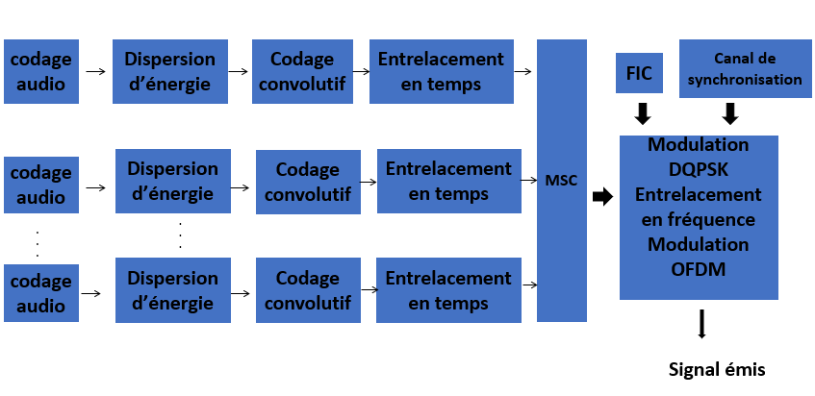

**Figure 1.1** : Schéma simplifié de la chaîne d’émission DAB [6]

FIC : Fast information Channel

MSC : Multiplexeur de Service Principal

**La norme DAB+**

La norme DAB+ est la 2ème génération de la norme DABet a été publiée en 2007.

En effet, des travaux ont été réalisés dans le cadre de l’amélioration de la norme initiale DAB. Ainsi nous avons : [7]

* une nouvelle technique de compression audio : **MPEG-4 AAC** quiest utilisée avec le DAB+.
* une protection supplémentaire de la trame audio MPEG-4 par un **code de bloc Reed-Solomon**
* La possibilité d'héberger plus de services.

**1.2** **La norme T-DMB**

La radiodiffusion multimédia numérique (T-DMB pour Terrestrial Digital Multimedia Broadcasting) est une technologie de transmission radio numérique développée en Corée du Sud dans le cadre d’un projet informatique national pour l’envoi des données multimédia tels que la télévision, la radio et la diffusion de données sur des appareils mobiles [7].

La norme a été normalisée au sein de la famille de normes européennes qui définissent le standard DAB par le forum WorldDAB. Elle constitue également une évolution du DAB qui offre des capacités multimédia [7].

Elle utilise le MPEG-4 (H.264) pour la vidéo et le HE-AAC v2 (High Efficiency-Advanced Audio Coding) pour l’audio [7]. La norme T-DMB est très peu utilisée dans le monde. Cette norme n’a vraiment pas réussi [8].

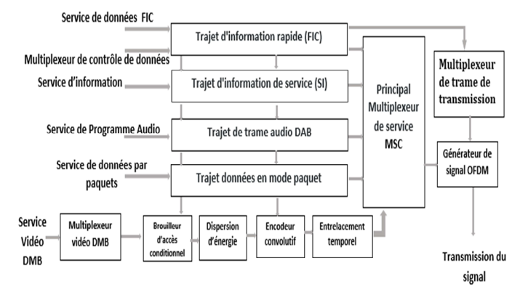

**Figure 1.2** : Schéma simplifié de la chaîne d’émission T-DMB [9]

**1.3** **La norme DRM**

La norme DRM (Digital Radio Mondiale)est une norme mondiale de radio numérique approuvée par l’UIT qui offre en plus de l’audio des services multimédias (images, texte…) [10].

Elle est la seule norme qui peut être utilisée dans toutes les bandes de fréquences de la radiodiffusion analogique (AM et FM). Ainsi, nous avons la norme DRM30 développée pour les bandes de fréquences inférieures à 30Mhz et la norme DRM+ pour les fréquences supérieures à 30Mhz [10].

Les émissions DRM30/DRM+ utilisent les modes de modulation QAM, QPSK et la modulation multi-porteuse OFDM. La méthode de protection contre les erreurs est le codage convolutif. [4] La norme utilise le MPEG4 pour le codage source.

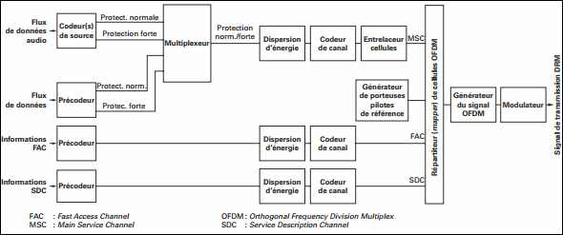

**Figure 1.3** : Schéma simplifié de la chaîne d’émission DRM [11]

**2-** **Comparaison des normes de la RNT**

Le tableau ci-dessous résume les caractéristiques des normes présentées plus haut.

**Tableau 1.1 : Récapitulatif des caractéristiques des normes** **[1][7][8] [10]**

|  |  |  |  |  |  |  |  |
| --- | --- | --- | --- | --- | --- | --- | --- |
| **Norme** | **DAB** | **DAB+** | | **T-DMB** | **DRM30** | | **DRM+** |
| **Capacités**  **(Chaines)** | Environ 8 | Environ 13 | | Environ 9 | 1-4 | | 1-4 |
| **Bandes de fréquences** | 174-239 MHz  1452-1492MHz | 174-239 MHz  1452-1492MHz | | 174-239 MHz  1452-1492MHz | 30KHz- 30 MHz | | 30-174 MHz |
| **Largeur de bande du canal** | 1.536MHz | 1.536MHz | 1.536MHz | | 4.5 ou 5 KHz  9 ou 10 KHz  18 ou 20 KHz | | 96 KHz |
| **Codage audio** | MPEG-1/2 Layer II | MPEG-4 HE-AAC V2 | MPEG-4 HE-AAC V2 | | MPEG-4 HE-AAC V2 | MPEG-4 HE-AAC V2 | |
| **Codage de canal** | Convolutif | Codage convolutif, Reed-Solomon | | | Codage convolutif | | |
| **Modulation** | OFDM  DQPSK | OFDM  DQPSK | | OFDM  DQPSK | OFDM, 16QAM, 64QAM  QPSK | | OFDM  16QAM  QPSK |
| **Possibilité de réaliser SFN** | **Oui** | **Oui** | | **Oui** | **Oui** | | **Oui** |

**2.1** **DAB+ et TDMB**

**DAB+ et T-DMB** constituent des améliorations du DAB. Ces deux normes présentent des similarités. Elles utilisent un codage audio plus efficace et également un codage FEC supplémentaire, Reed-Solomon, ce qui permet une meilleure protection contre les erreurs.

La norme T-DMB permet des données associées plus riches qu’en DAB+. Elle permet grâce à ses composantes MPEG-4 vidéo la mise en œuvre de services interactifs, de vidéo contrairement au DAB+.

Néanmoins T-DMB permet de diffuser moins de radios que le DAB+ et est plus gourmand en bande passante [8]. La norme T-DMB n’est actuellement utilisée en radio dans aucun pays européen en dehors de la France qui a opté pour elle [8]. Pour permettre donc une harmonisation au niveau européen le choix est porté sur le DAB+ [12].

De plus pour les éditeurs, le DAB+ permettra une meilleure utilisation de la ressource spectrale que le TDMB [12].

**2.2 DRM et DAB+**

Les normes DRM et DAB+ offrent aux auditeurs une expérience radio équivalente.

La norme DAB+ offre la possibilité de multiplexage de plusieurs chaines radio contrairement au DRM qui offre un petit multiplex de 1 à 3 programmes audio [13]. Pour une architecture ayant plusieurs programmes radios on utilisera plus d’émetteurs avec la norme DRM que la norme DAB+. Ce qui engendrera un coût d’investissement important et aussi une grande consommation en énergie [13].

**2.3 Choix et justification de norme**

Sur la base des comparaisons précédentes, la norme DAB+ serait plus adaptée pour remplacer la FM dans l’environnement Béninois.

La plupart des travaux européens en la matière préconisent une norme unique qui serait le DAB+, qui est donc déployée dans les pays européens [12]. Les modèles de récepteurs sont donc pour la plupart compatibles avec le DAB/DAB+ [12]. De plus cette norme permettra une meilleure gestion de la ressource spectrale et aussi une réduction des coûts de diffusion par rapport aux autres normes.

Le choix de la norme RNT pour le Benin sera donc le DAB+ compte tenu de ses avantages et du succès de son déploiement dans les autres pays.

**Conclusion**

Ce chapitre nous a permis de présenter les différentes normes existantes de la radiodiffusion numérique terrestre et d’opter pour la norme DAB+ comme système adaptée à l’environnement béninois. Dans le chapitre suivant, nous allons mener une étude détaillée du système DAB+ afin de l’implémenter.

**Chapitre 2 :** **Etude approfondie de la norme DAB+**

Dans ce chapitre, comme le titre l’indique, nous allons faire une description détaillée du système DAB+ que nous avions choisie pour le déploiement de la RNT au Bénin.

La figure ci-dessus présente la chaîne d’émission simplifié du système DAB+.

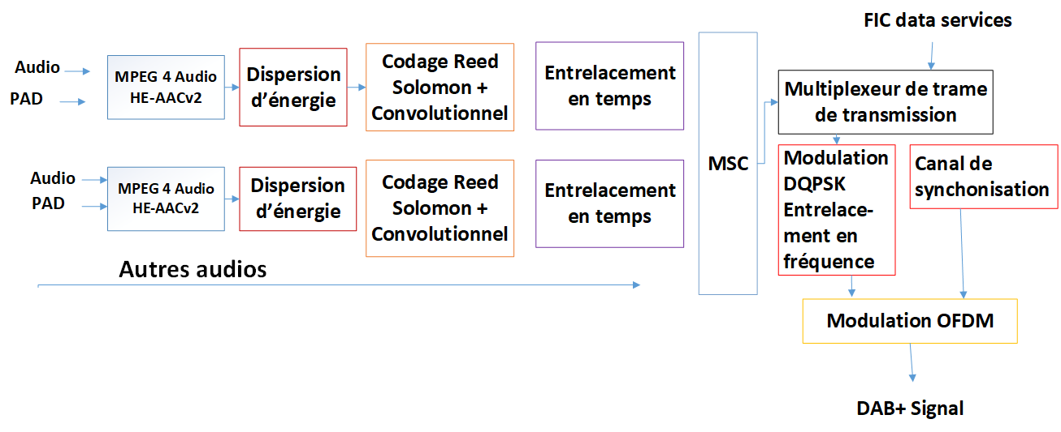

**Figure 2.1 :** Synoptique simplifié de la chaine d’émission DAB+ [6]

MSC : Main Service Channel

FIC : Fast Information Channel

A présent décrivons les différents blocs de cette chaine.

**1** **Le codage de source**

Le codage de source ou la compression est la capacité technique à réduire le volume de données numériques à transmettre sans dégrader le contenu final du signal. Le principe de la compression repose sur la suppression des données redondantes dans le même contenu.

Lanorme DAB+ utilise la compression HE-AAC version 2 (High-Efficiency Advanced Audio Coding) définie dans la norme MPEG-4 [6].

**2 La dispersion d’énergie**

Cette opération consiste à effectuer un brassage du flux de données à transmettre avec une séquence pseudo aléatoire (PRBS). Elle permet d’éviter les longues séquences de 1 ou de 0 qui pourrait perturber la récupération du rythme à la réception. Elle est effectuée par la sommation modulo 2 (ou exclusif) des données à transmettre avec celles du PRBS (Pseudo-Random Binary Sequence). Le PRBS peut est défini comme la sortie d’un registre à décalage à rétroaction.

**Caractéristiques du PRBS [6] :**

* Registre à décalage à 9 étages
* Séquence d’initialisation : 1111111111
* Polynôme générateur de séquence : $x^{9}$ + $x^{5}$ +1.

La figure ci-dessous permet d’illustrer le principe de la dispersion en DAB+

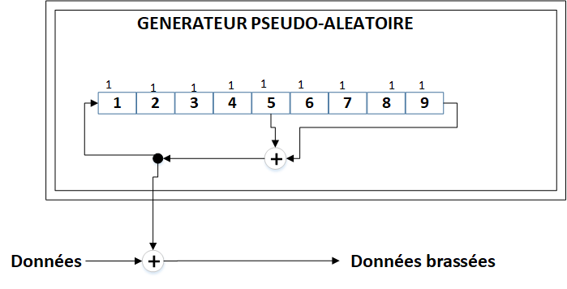

**Figure 2.2 :** Dispersion d’énergie de la donnée[7]

**3 Le codage de canal**

Le codage de canal consiste à protéger le message émis par la source contre les perturbations du canal. Le codage de canal permet de détecter les erreurs introduites par le canal et de les corriger. Le système DAB+ utilise le **codage convolutif et le codage Reed Solomon [6].**

**3.1 Le codage Reed Solomon**

Il s’agit d’un code en bloc consistant à ajouter les bits de redondance à un bloc binaire.

**Principe de fonctionnement**

Le codeur prend **k** symboles de données en entrée et calcule les informations de contrôle pour construire **n** symboles en sortie. Il est défini par **RS (n, k, t, l)**:

* n nombre de symbole en sortie du codeur
* k : nombre de symbole de l’information (en entrée)
* t : capacité de correction d’erreur du codeur avec t = n-k/2
* **l**: symboles de redondances ajoutés (l=2*t)

**Caractéristiques du codeur RS en DAB+** [6].

Le codeur Reed Solomon utilisé dans le standard DAB+ est un code RS **(204,188,8,16**). Il ajoute l=16 octets de parité à chaque paquet de k=188 octets. Sa capacité de correction d’erreur est t= 8 octets sur un paquet de k=188 octets

**3.2 Le codage convolutif**

A la différence d’un code en bloc comme le code RS, ce codeur ajoute des bits de redondance de manière dispersée au niveau de chaque paquet de 204 octets [6].

**Fonctionnement du codeur DAB+**

Le codage se fait à partir des registres à décalage à N= 6 étages et des opérateurs logique XOR. Chaque bit en entrée du codeur donne quatre bits en sortie.

**Caractéristiques [6] :**

Le codeur est défini par :

* La longueur de contrainted’un code qui correspond au nombre de bits d’entrée consécutifs sur lesquels s’effectue le codage. Elle vaut 7 avec DAB+.
* Le rendement de code qui est le rapport entre le nombre de bits en entrée et le nombre de bits en sortie du codeur. DAB+ utilise des codes convolutifs de rendement ¼.

**4 L’entrelacement de données**

**Entrelacement temporel**

Cette opération consiste à séparer dans le domaine temporel les éléments  
binaires consécutifs en sortie du codeur convolutif pour éviter la succession d’erreurs.  
Le principe est de changer l’ordre des données à l’émission et de les remettre en ordre à la réception [6].

**Entrelacement fréquentiel**

Il consiste en la permutation des symboles issus de la modulation DQPSK. Ce procédé permet d’optimiser l’exploitation de la diversité fréquentielle du canal et d’éviter que les symboles consécutifs n’occupent pas des canaux adjacents [6].

**5 Le multiplexage et la trame de transmission**

Le système DAB+ est conçu pour le transport de signaux audios et de données. Le système de transmission DAB combine 3 canaux [6] :

* **Le canal de service principal (MSC en anglais pour Main Service Channel)** utilisé pour acheminer les composantes de services audio et de données. Il est divisé en sous-canaux. Les données transportées dans un sous-canal sont codées et entrelacées en temps. Le MSC du système DAB+ a une capacité brute de 2.304 Mbps.
* **Le canal d’information rapide (FIC en anglais pour Fast Information Channel**) utilisé pour un accès rapide aux informations par un récepteur. En particulier, il est utilisé pour envoyer les informations de configuration multiplex (MCI) et les informations de service (SI). Le MCI contient la liste des services disponibles dans le multiplex, permet de signaler une reconfiguration du multiplex, défini l’organisation des sous-canaux en fonction de leur position. Les informations de service (SI) fournissent des informations supplémentaires sur les services transportés dans un ensemble et sont destinées à simplifier l’accès aux services. Le FIC est un canal de données non entrelacé dans le temps qui est hautement protégé pour assurer sa robustesse.
* **Le canal de synchronisation** : utilisé en interne dans le système de transmission pour la synchronisation des trames de transmission.

**6 Les modulations numériques en DAB+**

Le but de la modulation est d’adapter le signal à son canal de transmission. Elle consiste à faire varier l’un des paramètres (phase, amplitude, fréquence) du signal porteur par le signal modulant. Les modulations utilisées en DAB+ sont :

**6.1 La Modulation DQPSK (Differential Quadrature Phase Shift Keying)**

La modulation DQPSK est une variante de la modulation QPSK. Avant de décrire son principe, présentons la modulation QPSK.

**6.1.1 QPSK (Quadrature Phase Shift Keying)**

La modulation QPSK est une technique de modulation mono-porteuse basée sur la modulation de phase. Il s’agit d’une modulation PSK à 4 états.

Le principe est de regrouper deux bits du train binaire pour constituer les symboles correspondants. Les symboles prennent donc leurs valeurs dans un alphabet de 4 mots, 00,01,10,11. A chaque symbole binaire est associé un symbole complexe $Ck=ak+jbk=e^{jφk}$ avec : $ak=\cos{φk}$, $bk=\sin{φk}$ et $φk=\frac{π}{4}+k\frac{π}{2}$, k € {0,1,2,3} [1]. Les symboles Ck sont ensuite modulés en amplitude autour d’une sous-porteuse.

**Diagramme de constellation**

Il représente dans le plan complexe les symboles Ck d’un alphabet et permet de différencier chaque type de modulation.

La figure ci-dessous présente le diagramme de constellation d’une modulation QPSK :

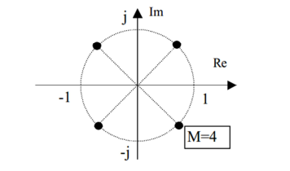

**Figure 2.3 : Diagramme de constellation QPSK [14]**

**6.1.2 La modulation pi/4 Differential QPSK**

La modulation QPSK véhicule l’information à travers la phase absolue de chaque symbole. Par contre la modulation DQPSK transmet l’information en associant la phase d’un symbole par rapport au symbole précédent [15].

Soit k la première entrée, k € {0,1,2,3}.

Le signal modulé est ${Ck=e}^{jϴ+jπk/2}$ avec $ϴ=π/4$ le paramètre de rotation de phase.

Pour les entrées suivantes k, le symbole modulé est obtenu en multipliant le symbole modulé précédent par $e^{jϴ+jπk/2}$.

$C_{k (Suivant)}$**= symbole précédent $e^{jϴ+jπk/2}$

\***

On obtient au total 8 positions pour les points de constellations qui ne sont rien d’autre que deux constellations QPSK décalées de 45 degrés. Nous avons quatre transitions possibles pour chaque symbole au symbole suivant.

La figure suivante montre la constellation d’une modulation pi/4 DQPSK

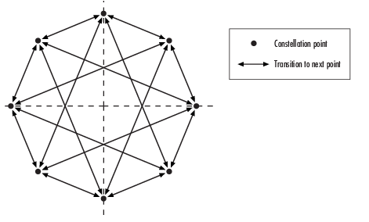

**Figure 2.4** Constellation pi/4 DQPSK [15]

Le principale avantage de la modulation différentielle est donc d’assurer la synchronisation en envoyant les informations par la différence entre les phases de deux symboles successifs.

**6.2 Modulation multi porteuse OFDM**

La norme DAB+ utilise la modulation multi porteuse OFDM (Orthogonal Frequency Division Multiplex) pour lutter contre le problème des interférences inter-symboles causées par le phénomène multi-trajets. Elle consiste à diviser le flux de données à haut débit en K flux de données parallèles à faible débit et à moduler chacun d’eux sur sa propre porteuse. Pour s’assurer qu’il n’y ait pas d’interférence entre elles, les sous porteuses doivent être orthogonales.

6.2.1 **Orthogonalité**

L’interférence entre sous-porteuses peut arriver à cause de la difficulté de séparer parfaitement les informations transmises simultanément sur les différentes sous-porteuses. Pour résoudre ce problème, il faut que les sous-porteuses soient orthogonales. C’est-à-dire que l’espace inter-porteuse ∆f soit égale à 1/Ts avec Ts la durée d’un symbole OFDM. Ainsi, l’orthogonalité se traduit par le fait que dans le domaine fréquentielle, lorsqu‘on se positionne à la fréquence d’une sous-porteuse, les amplitudes des autres sous-porteuses sont nulles.

La figure suivante illustre la condition d’orthogonalité

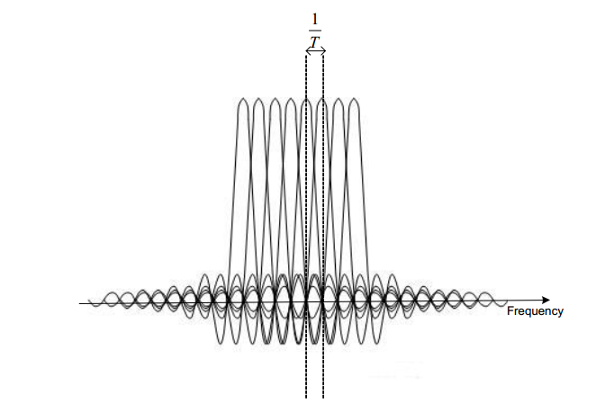

**Figure 2.5 : Spectre des différentes sous-porteuses OFDM [16]**

**6.2.2 Principe de l’OFDM**

L’OFDM consiste à regrouper les données numériques par paquets de N et à moduler par chaque donnée une sous-porteuse différente simultanément. Les données numériques ne sont rien d’autres que les symboles issus de modulations classiques et un paquet de N données constitue un symbole OFDM.

Soit Ts la durée d’un symbole OFDM, Ck le symbole complexe modulant la kième sous-porteuse de fréquence fk, k € [0, ..., N-1]

Le signal s(t) du symbole OFDM s’écrit [ref]:

$$s\left(t\right)=\sum_{k=0}^{N-1}{C_{k}e^{2jπf_{k}t}}$$

Avec $fk=fo+ \frac{k}{Ts}$

Pour réaliser l’OFDM dans la pratique, il suffit d’appliquer de manière instantanée la Transformé de Fourrier Rapide Inverse (IFFT) à N échantillons de symboles QAM/QPSK complexes.

Le schéma de principe du modulateur OFDM utilisant l’algorithme de la transformée de Fourrier rapide inverse est présenté dans la figure suivante :

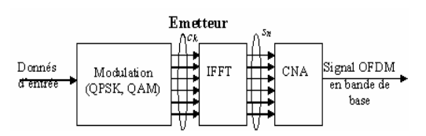

**Figure 2.6**: Modulateur OFDM [17]

**6.2.3** **Intervalle de garde**

Pour éliminer les interférences inter-symboles, le DAB+ ajoute un intervalle de garde entre les symboles OFDM. L’intervalle de garde est formé par une continuation cyclique du signal, de sorte que l’intervalle de garde soit présente dans le symbole. L’intervalle de garde étend la longueur du symbole transmis et est ajouté en copiant la dernière partie du symbole au début du symbole (préfixe cyclique).

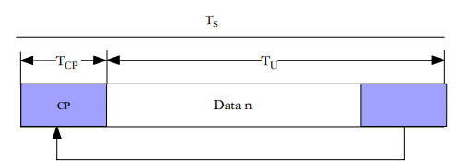

**Figure 2.7** : Intervalle de garde et mécanisme d’insertion de préfixe cyclique [16]

7 Les **modes de transmission DAB+**

Pour assurer l’application du système DAB+ dans différentes configurations de réseau et sur une large gamme de fréquences, quatre modes de transmission (TM) ont été défini [**1]**:

* Le mode de transmission I destiné à la transmission terrestre, en particulier pour l’utilisation de réseaux SFN. Ce mode fonctionne à des fréquences inférieures à 300MHz (bande III).
* Le mode II destiné à la transmission terrestre et satellite à des fréquences à 1.5GHz. La mise en œuvre de réseau SFN est également possible.
* Le mode III a été conçu pour la transmission par satellite à des fréquences inférieures à 3GHz.
* Le mode IV a été inclus plus tard dans la spécification pour permettre une plus grande flexibilité dans la planification de la radiodiffusion. Il est adapté à la transmission terrestre et satellite en bande L. Le tableau 2.1 résume les différents modes de transmission avec leurs paramètres OFDM.

Tableau 2.1 : Modes de transmission DAB+ (TM) et paramètres OFDM [1]

|  |  |  |  |  |  |  |
| --- | --- | --- | --- | --- | --- | --- |
| Mode | Type de diffusion | Nombres de sous-porteuses | Espace inter-porteuses | Taille de FFT | Durée d’un symbole | Durée de l’intervalle de garde |
| TM I | Terrestre (bande III) | 1536 | 1 KHz | 2048 | 1246 us | 246 us |
| TM II | Terrestre et satellite (bande L) | 384 | 4 KHz | 512 | 312 us | 62 us |
| TM III | Satellite (bande ?) | 192 | 8 KHz | 256 | 156 us | 31 us |
| TM IV | Terrestre et satellite (bande L) | 768 | 2 KHz | 1024 | 623 us | 123 us |

Parmi les bandes retenues pour le système DAB+, la plus intéressante est la bande III en VHF (174-240Mhz) [18] car la propagation y est plus favorable. La portée des ondes est supérieure à celle obtenue en bande L et la pénétration à l’intérieur des bâtiments est satisfaisante [18].De ce fait le mode de transmission I est le plus utilisé [5].

**8 Perspective d’amélioration de la norme : La rotation de constellation**

La rotation de constellation est une nouvelle technique introduite par la norme DVB-T2, norme de télévision numérique terrestre pour améliorer les performances du système sur les canaux à évanouissement. Elle consiste à appliquer un angle de rotation dans le plan complexe à une constellation de signal classique QAM et à décaler les composantes en quadrature (Q) vers la porteuse OFDM suivante [19]. Les composantes en phase (I) et en quadrature (Q) d’un symbole sont donc séparées et transmis sur différentes porteuses et à des moments différents. Chaque symbole de la constellation tournée présente ses propres composantes différentes de celles de tous les autres points de constellation contrairement à une constellation classique [19].

L’avantage de cette technique est donc de récupérer l’information même si l’une des composantes I ou Q est effacée par le canal et d’exploiter la diversité fréquentielle sur un canal sélectif en fréquence [19].

**8.1 Principe de la technique de rotation de constellation**

Soit $S=S_{I}+{jS}_{Q}$, un symbole issu d’une constellation classique. On applique à chaque symbole S un angle de rotation ϴ tel que : ${Z=S.e}^{jθ}= Z_{I}+{jZ}_{Q}$ avec Z le symbole obtenu après rotation. On a :

$$Z_{I}+{jZ}_{Q}=(cos{θ+}\operatorname{jsin}{θ)*(}S_{I}+{jS}_{Q})$$

$$Z_{I}+{jZ}_{Q}=(S_{I}cos{θ-}S_{Q}sin{θ)+j(}S_{I}\sin{θ}+S_{Q}\cos{θ})$$

$Z_{I}$**= ${ S}_{I}cos{θ-}S_{Q}sin{θ}$ et $Z_{Q}=S_{I}\sin{θ}+S_{Q}\cos{θ}$**

La partie imaginaire de Z est ensuite envoyée sur la porteuse OFDM suivante.

Ainsi un symbole transmis s’écrit donc **x= Re(Z) + Im(Z’**) avec Re(Z) la partie réelle du symbole Z et Im(Z’) la partie imaginaire d’un autre symbole Z’

La figure suivante montre un exemple de constellation QPSK classique et tournée

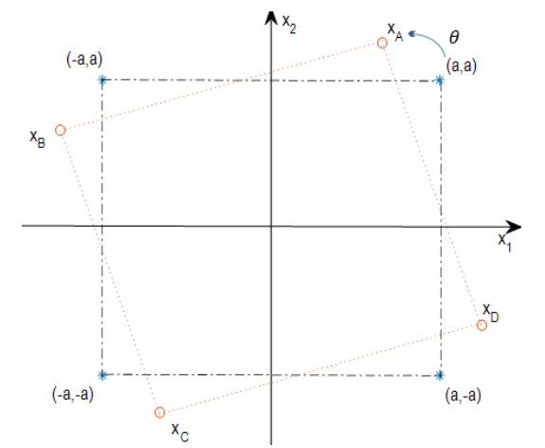

**Figure 2.8 :** Constellation QPSK classique (en bleu) et tournée (en rouge) [19]

Les performances obtenues dépendent de l’angle de rotation choisi. La norme DVB-T2 a défini des valeurs des angles de rotations pour les formats de modulation.

Ces valeurs sont consignées dans le tableau suivant :

Tableau 2.2 : Angles de rotation de constellation de la norme DVB-T2 [20]

|  |  |  |  |
| --- | --- | --- | --- |
| QPSK | 16-QAM | 64-QAM | 256-QAM |
| 29° | 16.8° | 8.6° | 3.3° |

**8.2 Démappeur à sortie souple**

Le signal reçu diffère du signal émis à cause de l’effet du canal et de l’ajout du bruit. Soit **r = h*x + n** a**v**ec h le coefficient d’évanouissement du canal et n la variance du bruit blanc gaussien.

Le démodulateur utilisé pour la rotation de constellation est un démodulateur bidimensionnel. Le demapping s’effectue en calculant les logarithmes de rapport de vraisemblances (LLR en anglais pour Log Likelihood-Ratios) pour chaque bit [21] :

$$LLR\left(bi\right)=log\left(\sum_{x∈C_{0}^{i}}{p\left(r | x,h\right)}\right)-log\left(\sum_{x∈C_{1}^{i}}{p(r|x,h)}\right)$$

$=log\left(\sum_{xϵC_{0}^{i}}{exp\left\{-\left(\frac{{{|r}_{1}{ - h}_{1} x_{1}|}^{2}}{σ^{2}} + \frac{{{|r}_{2}{ - h}_{2} x_{2}|}^{2}}{σ^{2}}\right)\right\}}\right)$

**- $log\left(\sum_{xϵC_{1}^{i}}{exp\left\{-\left(\frac{{{|r}_{1}{ - h}_{1} x_{1}|}^{2}}{σ^{2}} + \frac{{{|r}_{2}{ - h}_{2} x_{2}|}^{2}}{σ^{2}}\right)\right\}}\right)$**

avec

* bi le i-ème bit du symbole x,
* i=0,1,.., $\log_{2}M$**,** M la taille de la constellation
* h le vecteur de canal (${ h}_{1}, { h}_{2})$
* $σ^{2}$ la variance du bruit
* $C_{j}^{i}$ l’ensemble des points de constellation tournée pour lesquels le bit bi prend la valeur j (0 ou 1)
* $x_{1}$ la composante en phase et $x_{2 }$ la composante en quadrature du symbole x
* $p(r|x,h)$ la probabilité de recevoir le symbole r sachant que c’est le point h qui a été transmis.

Après simplification par l’approximation Max-Log, l’expression devient [19] :

$$LLR\left(bi\right)=\frac{1}{σ^{2}}\min_{xϵC_{0}^{i}}\left\{{{|r}_{1}{ - h}_{1} x_{1}|}^{2} + {{|r}_{2}{ - h}_{2} x_{2}|}^{2}\right\}$$

$$- \frac{1}{σ^{2}}\min_{xϵC_{1}^{i}}\left\{{{|r}_{1}{ - h}_{1} x_{1}|}^{2} + {{|r}_{2}{ - h}_{2} x_{2}|}^{2}\right\}$$

Une valeur positive du LLR indiquerait que bi était transmis comme un 1 et une valeur négative indiquerait que bi était transmis comme un 0 [21].

**Conclusion**

Ce chapitre nous a permis de présenter les différents blocs de la chaine de transmission de la norme DAB+ et de présenter la technique de rotation de constellation de la norme DVB-T2 qui pourrait donc contribuer à l’amélioration des performances notre norme.

Dans le chapitre suivant, nous allons présenter nos choix pour la conception et l’implémentation de notre système.

**Partie II : Matériels et Méthodes**

**Chapitre 3 : Conception et** I**mplémentation de la chaine DAB+**

Le présent chapitre vise à décrire la conception du système DAB+ présenté au chapitre précédent. Dans un premier temps, nous allons décrire les différents blocs du système implémenté, présenter l’implémentation de la rotation de constellation, puis les choix concernant les outils d’aide à la conception et d’évaluation des performances.

**1** **Description générale du système DAB+ implémenté**

Le mode de transmission DAB+ utilisé dans la simulation est le mode I. Ce mode a été choisi pour la simulation en raison de son aptitude à la diffusion terrestre et de son avantage mentionné au chapitre précédent. Tous les travaux développés dans le modèle de simulation suivent les paramètres standards de ce mode présenté dans le tableau 2.1 du chapitre précédent.

La chaine du système DAB+ est composée de trois grandes parties : la partie émission, la partie transmission et la partie réception.

**1-1 La partie émission**

La figure suivante présente la partie émission du système DAB+

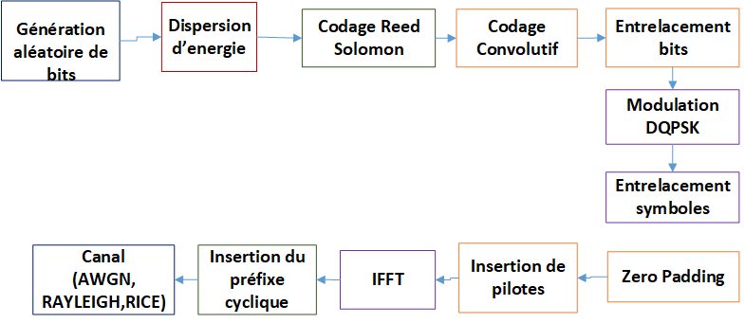

**Figure 3.1 :** Schéma d’implémentation de la partie émission DAB+ [6]

**Le générateur de bits**

Ce bloc génère le message qui sera transmis sur le système. Le message est une séquence binaire aléatoire (0 ou 1) et correspond au signal audio compressé MPEG4. La trame binaire générée est constituée de 105280 bits.

**Le bloc de dispersion d’énergie**

Ce bloc a été effectué grâce au générateur pseudo aléatoire défini par la norme, présenté plus haut. La séquence aléatoire en sortie du PRBS présente la même taille que la trame binaire en sortie du générateur de bits.

**Le bloc de codage**

Ce bloc comprend les codes Reed Solomon (RS) et convolutifs qui servent à coder l’information. Le codage RS utilisé est celui prévu par la norme, présenté au chapitre précédent. A la sortie du codeur RS nous obtenons une trame de 114240 bits.

Le codage convolutif a pour rendement ¼ et a été effectué avec le treillis (7, [133 171 145 133]) [6] prévu par la norme. La donnée en sortie de ce codeur est une trame de 456960 bits.

**Le bloc d’entrelacement binaire**

Ce bloc nous a permis de modifier la position des bits dans une trame binaire après le codage de canal.

**Le bloc de modulation DQPSK**

Les trames de vecteur binaire issus du bloc d’entrelacement sont redimensionnées (formation de symboles) et modulées suivant le principe de la modulation pi/4 DQPSK. Les signaux résultants sont constitués chacun de symboles DQPSK.

**Le bloc d’entrelacement de symboles**

Il a permis de changer la position des symboles DQPSK avant la modulation OFDM

**Le bloc de modulation OFDM**

* **Le bloc de zero padding**

L’algorithme FFT/IFFT a une meilleure performance lorsque le nombre de sous-porteuses est une puissance de 2. La longueur des blocs de données issus de la modulation DQPSK n’est pas une puissance de 2. Nous avons donc ajusté la longueur des blocs à la puissance de 2 suivante (soit de 1536 à 2048).

* **Le bloc d’insertion de pilotes**

Afin de procéder à l’estimation et à l’égalisation du canal, des symboles pilotes ont été envoyés. Le nombre de symboles pilotes utilisés est de 20.

* **Le bloc d’IFFT** consiste à appliquer l’algorithme IFFT à notre bloc de données constitué de 152 symboles OFDM. Nous avons utilisé 2048 porteuses.
* **Le bloc de préfixe cyclique**

La taille du préfixe cyclique utilisé est de 504. La longueur d’un symbole OFDM est donc étendu à 2552. Les trames après l’insertion du préfixe cyclique sont redimensionnées en une trame unique avant d’être envoyée sur le canal de transmission.

**1-2** **La partie transmission**

Le bloc de transmission permet la propagation du signal émis par voie hertzienne. Nous avons utilisé 3 types de canaux afin d’évaluer les performances du système :

* **Le Canal AWGN** (Additive White Gaussian Noise) : Ce canal permet de modéliser le bruit AWGN qui est un bruit de fond qui s’ajoute au signal dans les conditions réelles de transmission. Il permet d’évaluer à la réception le comportement du signal en présence du bruit.
* **Le canal de Rayleigh : TU6 (Typical Urban)**

Le DAB+ utilise le canal TU6 pour modéliser la réception mobile dans un environnement urbain. Le canal modélisé prend en compte l’effet doppler et comprend 6 trajets retardés. La vitesse de déplacement considéré est de 25Km/h.

* **Le canal de Rice**

Ce canal est utilisé pour modéliser la réception fixe du signal. Le canal modélisé comprend 4 trajets dont un trajet direct et 3 trajets retardés.

Pour la simulation des canaux de TU6 et de Rice, nous avons ajouté le bruit AWGN car il est toujours présent sur le signal reçu en conditions réelles de transmission.

**1-3** **La partie réception**

A la réception, on réalise les opérations inverses de la chaîne d’émission et l’opération d’égalisation. L’égalisateur utilisé est le Zero Forcing qui applique l'inverse de la réponse en fréquence du canal au signal reçu, pour restaurer le signal après le canal. Cette opération permet de compenser les distorsions du signal dues au canal de transmission.

La figure 3.2 présente le schéma d’implémentation de la partie de réception.

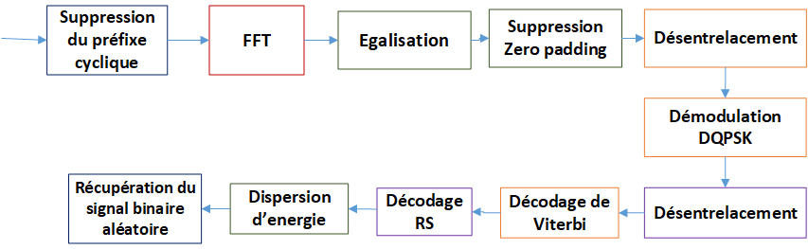

**Figure 3.2 :** Schéma d’implémentation de la partie réception DAB+ [6]

**2** **Intégration de la rotation de constellation dans le système DAB+**

Afin d’améliorer les performances du système DAB+, nous avons inséré le bloc de rotation de constellation comme l’indique la figure suivante :

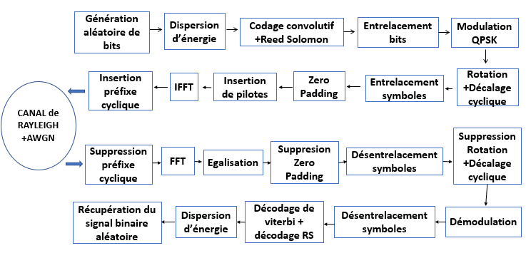

**Figure 3.3 :** Schéma d’intégration de la rotation de constellation QPSK dans le système DAB+

Les différentes étapes de l’implémentation de la rotation de constellation sont :

* Rotation des symboles obtenus après la modulation QPSK avec l’angle de rotation ϴ=29.0° défini par la norme DVB-T2
* Décalage de la composante en quadrature (Q) de chaque symbole tourné sur la sous-porteuse OFDM suivante.

Pour la démodulation nous avons utilisé le principe de calcul du LLR expliqué au chapitre 2.

**3** **Méthodologie de simulation**

Pour atteindre nos objectifs, nous avons opté pour la méthodologie suivante :

1. **Simulation du système DAB+**

Cette étape nous a permis d’implémenter et de simuler le système DAB+ avec le format de modulation DQPSK prévu par la norme et avec la modulation QPSK en vue d’évaluer les performances. L’évaluation a été faite en comparant les performances du système avec la modulation DQPSK aux performances du système avec la modulation QPSK.

1. **Simulation du système DAB+ avec insertion de la rotation constellation**

Cette étape consiste à évaluer l’impact de l’intégration de la rotation de constellation dans le système DAB+. Nous avons évalué en comparant les performances du système DAB+ aux performances du système avec la rotation de constellation.

**4 Matériel et Logiciel de simulation**

**Matériel**

Le matériel utilisé est un ordinateur portable de capacité requise sur lequel nous avons installé le logiciel de simulation.

Les caractéristiques de cet ordinateur sont :

* Processeur : Intel (R) Core i3-6100U CPU @ 2.30GHz
* Mémoire RAM : 8.00 Go
* Type du système : système d’exploitation 64 bits
* OS : Windows 10

**Logiciel de simulation**

Dans le cadre de notre étude, nous avons travaillé avec la plateforme de calcul numérique et de programmation MATLAB (MATrix LABoratory) dans sa version 2019. Matlab dispose de nombreuses fonctions que nous avons utilisé dans le cadre de l’implémentation du système DAB+ et qui sont énumérées dans le Tableau A.1 en Annexes.

**5** **Outils d’évaluation des performances**

Pour évaluer les performances de notre système, nous avons utilisé le Taux d’erreurs Binaires (TEB) ou BER (Bit Error Ratio) en anglais et le rapport signal à bruit (RSB ou SNR pour Signal to Noise Ratio en anglais).

* Le TEB renseigne sur la proportion de bits erronés. Plus il est faible, meilleure est la qualité du signal en réception. Il se calcule de la manière suivante :

$$TEB=\frac{Nombre de bits erronés}{Nombre de bits transmis}$$

Le rapport signal à bruit indique le niveau de perturbation du signal par le bruit. Il s’exprime en dB et d’après la formule :

$$RSB=10*log\frac{Puissance du signal (en watts)}{Puissance du bruit (en watts)}$$

**Conclusion**

Dans ce chapitre, nous avons présenté le fonctionnement du système DAB+ implémenté ainsi que les outils nécessaires à la conception et à l’évaluation des performances du système. Le chapitre suivant nous permettra de présenter les résultats et discussions de nos différentes simulations

**Partie III :** **RESULTATS ET DISCUSSION**

**Chapitre 4 : Résultats et discussions des simulations**

**Introduction**

Dans ce chapitre nous allons, présenter un résumé des résultats de nos simulations du système DAB+ faire une discussion sur ces résultats. Les résultats seront présentés sous forme de courbes suivies de quelques commentaires. Il s’agira de présenter les résultats obtenus pour la simulation du système DAB+ et les résultats obtenus après insertion de la rotation de constellation pour les canaux utilisées.

**1** **Résultats de simulation du système DAB+**

**1.1** **Résultats obtenus pour l’ajout du bruit blanc gaussien AWGN**

La figure ci-dessous présente l’évolution du taux d’erreurs binaires (TEB) en fonction du rapport signal à bruit (RSB) pour les modulations pi/4 DQPSK et QPSK sur le canal AWGN.

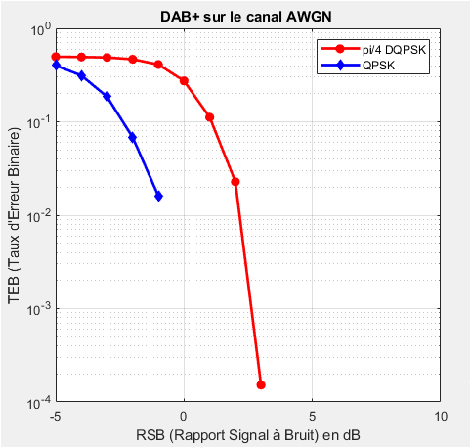

**Figure 4.1** : Evolution du TEB en fonction du RSB sur le canal AWGN

L’observation de cette figure nous montre que le TEB décroit avec l’augmentation du RSB pour les deux formats de modulations considérés. Nous avons donc une amélioration de la qualité du signal lorsque la valeur de RSB augmente.

Le tableau 4.1 présente les valeurs du TEB pour un rapport signal à bruit de -3dB, 0dB et 3dB pour les deux modulations.

Tableau 4.1 : Taux d’Erreurs Binaires en fonction du Rapport Signal à Bruit sur canal AWGN pour le système DAB+

|  |  |  |
| --- | --- | --- |
|  | **TEB** | |
| **Modulation** | **Pi/4 DQPSK** | **QPSK** |
| **RSB = -3dB** | 0.4881 | 0.1856 |
| **RSB = 0dB** | 0.2735 | 0 |
| **RSB = 3dB** | 0.0001 | 0 |

L’analyse des résultats prouve que le format de modulation pi/4 DQPSK prévu par la norme DAB+ permet d’obtenir une bonne qualité audio. Pour un RSB à 3dB, le TEB est à 0.0001, ce qui permet une bonne réception du signal.

En comparant les valeurs du TEB à -3, 0 et 3dB, on constate que la modulation QPSK permet d’obtenir de meilleures performances sur un canal AWGN.

**1.2** **Résultats obtenus pour le canal de Rayleigh TU6**

La figure suivante présente l’évolution du taux d’erreurs binaires (TEB) en fonction du rapport signal à bruit (RSB) pour les modulations pi/4 DQPSK et QPSK sur le canal TU6.

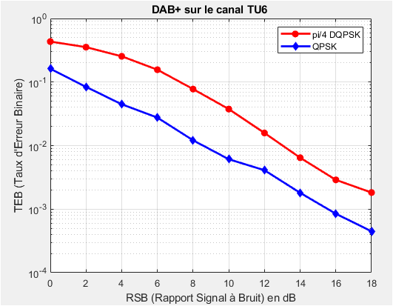

**Figure 4.2**: Evolution du TEB en fonction du RSB sur le canal TU6

Le tableau 4.2 présente les valeurs du TEB pour un rapport signal à bruit de 0, 6, 10 et 18dB pour chaque modulation.

Tableau 4.2 : Taux d’Erreurs Binaires en fonction du Rapport Signal à Bruit sur le canal TU6 pour le système DAB+

|  |  |  |
| --- | --- | --- |
|  | **TEB** | |
| **Modulation** | **DQPSK** | **QPSK** |
| **RSB=0dB** | 0.4338 | 0.1616 |
| **RSB= 6dB** | 0.1563 | 0.0275 |
| **RSB=10dB** | 0.0375 | 0.0060 |
| **RSB=18 dB** | 0.0018 | 0.0004 |

De l’analyse des résultats, on constate que les valeurs de TEB ont augmenté par rapport à celles obtenues sur le canal AWGN pour les deux modulations. Cette dégradation du signal prouve l’effet du canal sur le signal transmis.

En comparant les valeurs de TEB des modulations QPSK et DQPSK, on constate que les performances sont moindres avec la modulation DQPSK par rapport à la modulation QPSK sur le canal TU6.

**1.3** **Résultats obtenus pour le canal de Rice**

La figure présente l’évolution du taux d’erreurs binaires (TEB) en fonction du rapport signal à bruit (RSB) pour les modulations pi/4 DQPSK et QPSK sur le canal de Rice.

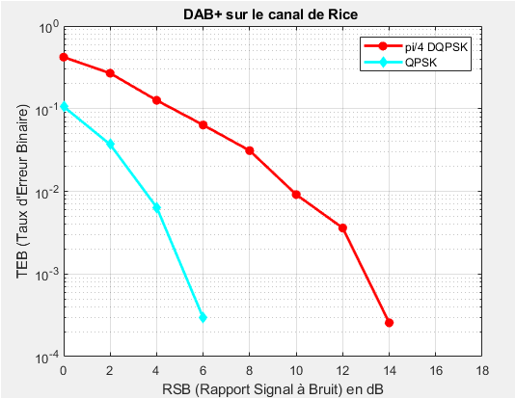

Figure 4.3: Evolution du TEB en fonction du RSB sur le canal de Rice

Le tableau 4.3 présente les valeurs du TEB pour un rapport signal à bruit de 0, 6, 10 et 14dB pour chaque modulation.

Tableau 4.3 : Taux d’Erreurs Binaires en fonction du Rapport Signal à Bruit sur le canal de Rice pour le système DAB+

|  |  |  |
| --- | --- | --- |
|  | **TEB** | |
| **Modulation** | **DQPSK** | **QPSK** |
| **RSB= 0dB** | 0.4203 | 0.1058 |
| **RSB=6dB** | 0.0634 | 0.0002 |
| **RSB=10 dB** | 0.0091 | 0 |
| **RSB=14dB** | 0.0002 | 0 |

Nous constatons que les performances sur le canal de Rice sont plus satisfaisantes que sur le canal TU6 pour les deux modulations. En observant l’évolution du TEB en fonction du RSB, on remarque que la modulation QPSK est plus adaptée au canal de Rice.

**2** **Résultats obtenus après insertion de la rotation de constellation**

**2-1** **Cas du canal TU6**

La figure 4.4 présente l’évolution du taux d’erreurs binaires (TEB) en fonction du rapport signal à bruit (RSB) après l’insertion de la rotation de constellation.

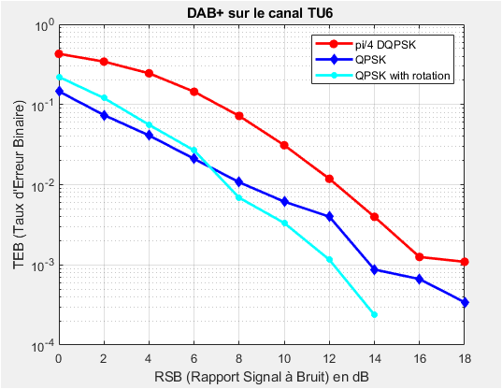

**Figure 4.4:** Evolution du TEB en fonctiondu RSB après intégration de la technique de rotation de constellation dans le système avec le canal TU6

Le tableau 4.4 présente les valeurs du TEB pour différentes valeurs de rapport signal à bruit :

Tableau 4.4 : Taux d’Erreurs Binaires en fonction du Rapport Signal à Bruit dans le cas de la rotation de constellation sur le canal TU6

|  |  |  |  |
| --- | --- | --- | --- |
|  | **TEB** | | |
| **Modulation** | **DQPSK** | **QPSK** | **QPSK + Rotation** |
| **RSB= 0dB** | 0.4285 | 0.1458 | 0.2209 |
| **RSB=6dB** | 0.1442 | 0.0210 | 0.0267 |
| **RSB=10 dB** | 0.0310 | 0.0061 | 0.0033 |
| **RSB =14dB** | 0.0039 | 0.0008 | 0.0002 |
| **RSB =18dB** | 0.0010 | 0.0003 | 0 |

L’analyse de ces valeurs montre que l’insertion de la rotation de constellation QPSK améliore les performances sur le canal TU6. Nous constatons une diminution du Taux d’Erreur Binaire dans ce cas par rapport aux modulations classiques QPSK et DQPSK. Après 6dB, la valeur du TEB commence par diminuer considérablement par rapport au QPSK conventionnelle.

**2.2** **Cas du canal de Rice**

La figure 4.5 présente l’évolution du taux d’erreurs binaires (TEB) en fonction du rapport signal à bruit (RSB) après l’insertion de la rotation de constellation.

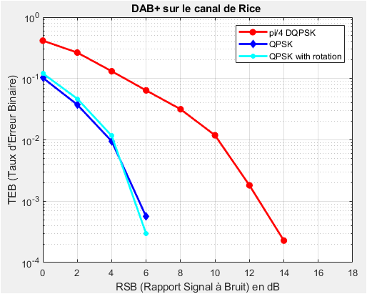

**Figure 4.5:** Evolution du TEB en fonctiondu RSB après intégration de la technique de rotation de constellation sur le canal de Rice

Le tableau 4.5 présente les valeurs du TEB pour différentes valeurs de rapport signal à bruit :

Tableau 4.5 : Taux d’Erreurs Binaires en fonction du Rapport Signal à Bruit dans le cas de la rotation de constellation sur le canal de Rice

|  |  |  |  |
| --- | --- | --- | --- |
|  | **TEB** | | |
| **Modulation** | **DQPSK** | **QPSK** | **QPSK+rotation** |
| **RSB= 0dB** | 0.4142 | 0.1025 | 0.1209 |
| **RSB=6dB** | 0.0639 | 0.0005 | 0.0002 |
| **RSB=10 dB** | 0.0118 | 0 | 0 |
| **RSB =14dB** | 0.0002 | 0 | 0 |

En comparant les valeurs du tableau, nous remarquons qu’avec le canal de Rice, l’insertion de la technique de rotation de constellation permet une légère amélioration de performance par rapport à la modulation QPSK conventionnelle. Les résultats obtenus sont presque similaires. Néanmoins, à partir d’un RSB de 5db, le TEB dans le cas de la rotation diminue par rapport au TEB du QPSK.

**3** **Discussions des résultats**

**3-1** **Discussion des résultats de simulation du système DAB+ pour les modulations DQPSK et QPSK**

Des résultats obtenus, nous pouvons conclure que la modulation QPSK est plus adaptée au système DAB+ que la modulation pi/4 DQPSK prévue par la norme pour tous les canaux de transmission testés. En effet, nous avons noté une diminution du TEB avec le format de modulation QPSK pour les différentes valeurs du RSB. La dégradation du signal observée au niveau du canal TU6 est plus importante que celle du canal de Rice. Cela s’explique par le fait que dans le cas de la réception mobile le signal est beaucoup plus affecté.

.

**3-2** **Discussion des résultats de simulation après insertion de la rotation de constellation dans le système sur les différents canaux**

Après l’insertion de la rotation de constellation QPSK, nous avons noté une amélioration des performances du système par rapport aux performances du système DAB+ conventionnel. En effet, la valeur du TEB dans ce cas diminue considérablement par rapport à celle du système conventionnel basé sur la modulation DQPSK pour les deux types de canaux utilisés (TU6 et Rice).

Aussi l’insertion de la rotation pour le format de modulation QPSK présente de meilleures performances par rapport à une modulation QPSK classique. Cette amélioration est beaucoup plus visible dans le cas du canal TU6 à partir d’un RSB de 6dB. Dans le cas du canal de Rice nous avons constaté qu’une légère amélioration.

De tout ce qui précède, nous confirmons que la rotation de constellation de la modulation QPSK serait une solution pour l’amélioration des performances de la norme DAB+.

**Chapitre 5 : Proposition d’une architecture de déploiement de la RNT et étude de l’impact de la RNT au Bénin.**

**Introduction**

Dans ce chapitre, nous allons d’abord présenter le système de radiodiffusion FM existant au Bénin, ensuite présenter l’architecture globale d’un réseau DAB+ avant de proposer une architecture pour le Bénin. Enfin nous évaluerons l’impact de l’arrivée de la RNT sur les acteurs de l’écosystème.

**1** **Système de radiodiffusion FM au Bénin**

La radiodiffusion FM constitue le seul moyen d’écoute de la radio au Bénin. Le Bénin dispose de radios publiques qui sont gérées par l’Office de Radiodiffusion et Télévision du Bénin (ORTB) et de plusieurs radios privées. Toutes les radios disposent chacune d’une fréquence d’émission dans la bande 87.5 Mhz - 108Mhz qui leur permet de diffuser leurs programmes pour une couverture donnée.

La figure ci-dessous présente l’architecture générale de la FM au Bénin

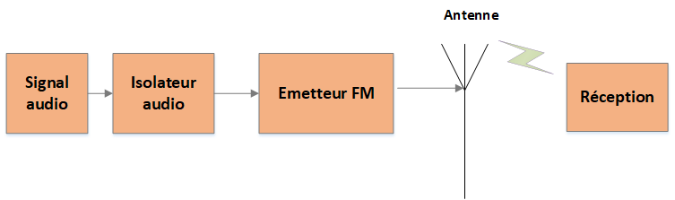

**Figure 5.1** : Architecture générale de la FM au Bénin

**Description**

Après la production, le signal audio est envoyé dans un isolateur afin de le débarrasser des parasites. La sortie de l’isolateur est ensuite envoyée dans un émetteur qui se charge de porter le signal à la fréquence d’émission FM puis de l’amplifier. Le signal est enfin transmis à l’antenne pour sa diffusion.

L’Office de Radiodiffusion et Télévision du Bénin (ORTB) a un grand réseau car il diffuse à l’échelle du territoire. L’ORTB dispose d’un centre de transmission où se fait la collecte des chaines radios et plusieurs centres d’émission pour la diffusion.

L’architecture de la FM de l’ORTB se présente comme suit :

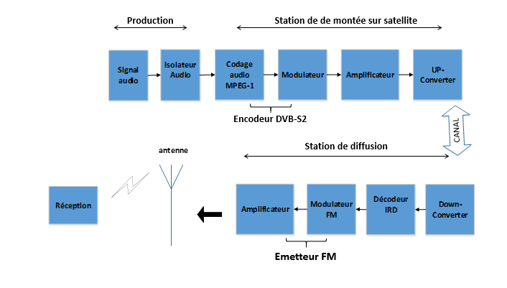

Figure 5.2 : Architecture détaillée d’un réseau FM

La planification des réseaux de transmission FM est basée sur le concept de réseaux à fréquences multiples (MFN pour Multiple Frequency Network en anglais). Dans un réseau MFN, les émetteurs adjacents diffusent le même programme mais fonctionnent sur des fréquences différentes pour éviter les interférences. Les réseaux FM nécessitent donc une grande utilisation de la ressource fréquentielle.

**2** **Architecture globale d’un réseau DAB+**

La figure ci-dessous nous présente l’architecture d’un réseau DAB+

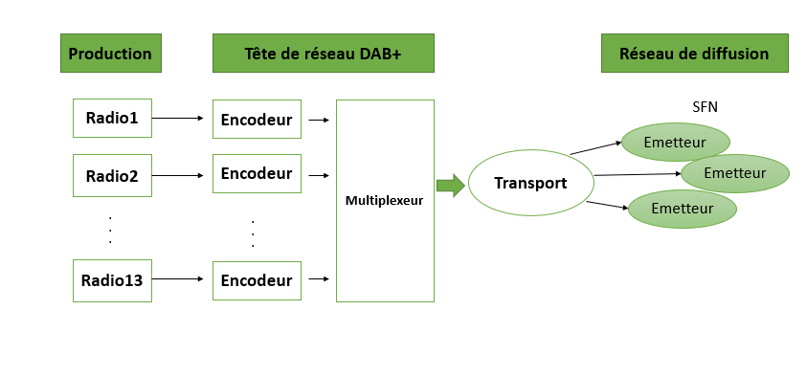

Figure 5.3 : Architecture globale d’un réseau DAB+ [22]

**Description**

Un réseau DAB+ est composé de trois grandes parties : le réseau de collecte, la tête du réseau et le réseau de diffusion [1].

**Le réseau de collecte de données** : Les programmes radios sont collectés et envoyés à la tête du réseau par faisceau hertzien ou via satellite.

**La tête du réseau DAB+**

A la tête du réseau, les signaux reçus sont encodés au format MPEG-4 HE AAC v2, puis regroupés en un flux unique avant d’être transmis au réseau de diffusion.

Le **réseau de diffusion**

Il est constitué d’un ensemble de stations émettrices. Le signal multiplexé est reçu par chaque station émettrice où il est porté à la fréquence d’émission et diffusé.

**Transport**

Le transport du flux de signal vers les sites de diffusions est réalisé par faisceaux hertzien ou par liaison satellitaire. Il faut au préalable adapter le signal au canal de transmission par une modulation.

Contrairement à la FM, le DAB+ permet l’utilisation des réseaux monofréquence (SFN pour Single Frequency Networks) où les émetteurs d’un réseau diffusent les mêmes programmes sur la même fréquence.

La capacité SFN du DAB+ permet une couverture complète de grandes zones sans que le récepteur n’ai à s’accorder sur une fréquence différente tout en se déplaçant.

Le DAB+ permet de transmettre jusqu’à 13 programmes différents [23] dans un multiplex de capacité ? avec la même fréquence et tous les programmes contenus dans ce multiplex partagent la même zone de couverture.

**Réception DAB+**

Pour recevoir les signaux DAB+ il faut se munir d’un poste récepteur compatible DAB+.

**Equipements principaux du réseau DAB+ [23]**

* Encodeur audio MPEG AAC+
* Multiplexeur
* Emetteur DAB+
* Amplificateur
* Antennes

**3** **Architecture de déploiement de la RNT au Bénin**

**3-1** **La TNT au Bénin**

Le Bénin a lancé depuis quelques années, à l’instar de plusieurs pays la migration de la télévision analogique à la télévision numérique terrestre TNT. Grâce aux travaux du CPTNT (Comité de Pilotage de la Télévision Numérique Terrestre) et à l’appui du partenaire technique StarTimes, les travaux d’installations du réseau TNT au Bénin sont pratiquement terminés.

Le réseau TNT est également composé d’un réseau de collecte, de la tête du réseau national et du réseau de diffusion.

Les programmes des chaines de production TV sont collectés et envoyés à la tête du réseau situé à Abomey-Calavi par faisceau hertzien pour les chaînes situées à Cotonou et environs et via satellite pour les chaines lointaines du pays ainsi que les chaines de télévisions étrangères. Une fois reçu à la tête du réseau, les signaux sont encodés au format MPEG-4 HEVC, multiplexés, modulés, amplifiés avant d’être transmis au réseau de diffusion par voie satellitaire. Le multiplex est composé de 14 chaines TV : 11 chaines HD et 03 chaines SD.

Le réseau de diffusion est constitué de 29 stations émettrices installées de manière à couvrir le territoire national. Le Bénin a opté pour la DVB-T2 comme norme de diffusion et le mode de diffusion utilisé est le mode SFN. Mais en raison des contraintes liées au mode SFN le réseau de diffusion est divisé en quatre plaques SFN. L’ensemble du territoire est donc couvert avec 04 fréquences.

La figure ci-dessous nous présente l’architecture déployée au Bénin :

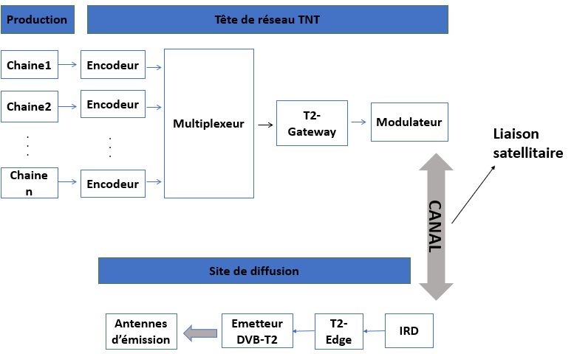

Figure 5.4 : Architecture globale de la TNT au Bénin

**3-2** **Proposition d’une architecture fédérant la RNT à la TNT**

Nous constatons que le réseau de la télévision numérique déployé présente des similarités avec un réseau radiodiffusion numérique terrestre. Il serait donc judicieux de se servir de l’installation existante pour la transition de la FM à la RNT afin de minimiser les coûts.

Nous proposons que, les programmes radios, une fois collectés, soient compressés au format MPEG-4 AAC+ puis envoyés dans le même multiplex que les chaines de télévision disponible au niveau de la tête du réseau national. Ce multiplex dispose d’une capacité pouvant aller jusqu’à 500 Mbps.

En effet, sur cette bande passante nous avons trois chaines tv au format HD avec un débit de 3.5 Mbit/s chacune et 11 chaines tv au format SD avec un débit de 1.5Mbit/s chacune. Les chaines Tv nécessitent au total 27 Mbps (3.5*3+1.5*11). Nous disposons alors de place pour faire passer les chaines radios. Un émetteur DAB+ ne peut diffuser un multiplex d’environ 13 chaînes radios?.

Pour la diffusion de la RNT, nous proposons également l’utilisation de réseaux SFN pour une gestion efficace des fréquences. Le système DAB+ impose une limite à la distance entre les sites émetteurs d’un réseau SFN. Cette distance maximale entre sites est de 74km pour la transmission terrestre en mode I [1]. La planification des plaques SFN DAB+ sera fait en fonction de cette contrainte de distance. Plusieurs émetteurs seront donc installés à l’échelle du territoire. Les sites de diffusion de la TNT respectant cette contrainte de distance (Abomey-Calavi, Cotonou, Porto novo) pourront être réutilisés dans la planification afin de réduire les couts d’installation.

.

Au niveau de chaque centre de diffusion il faut réaliser un démultiplexage pour séparer le flux de données de la TNT du flux de données de la RNT. Le flux de la TNT sera transmis aux émetteurs DVB-T2 et celui du DAB+ aux émetteurs DAB+.

La figure suivante illustre l’architecture proposée :

Figure 5.5 :

**4** **Etude de l’impact de la migration de la FM à la RNT sur les acteurs de l’écosystème**

**4-1** **Impact sur les utilisateurs**

L’arrivée de la RNT présente un impact positif comme négatif sur les utilisateurs.

**Impact positif**

* Une meilleure qualité du son : les utilisateurs peuvent profiter d’un son pur sans distorsion
* Les utilisateurs peuvent sélectionner toutes les stations disponibles à partir d'un simple menu texte (en tapant le nom de la radio), plutôt que de rechercher des bandes de fréquences.
* Un utilisateur pourra traverser de vastes zones géographiques et rester à l'écoute de la même station sans atténuation du signal et sans modification de la fréquence.
* La RNT va permettre d’offrir une expérience plus riche avec l’insertion de données supplémentaires (guide de programmes, titre et auteurs des morceaux).

**Impact négatif**

La transition vers la RNT nécessite que le public dispose de récepteurs numériques car les récepteurs FM utilisés ne sont pas compatibles avec la norme DAB+. Il faudra s’équiper d’un nouveau poste récepteur DAB/DAB+.

Un récepteur DAB+ couterait deux fois plus cher qu’un récepteur classique FM. Les personnes n’ayant pas assez de moyen auront des difficultés à s’en procurer.

**4-2** **Impact sur l’autorité de régulation et sur l’Etat**

La RNT va permettre d’économiser un grand nombre de fréquences grâce à l’utilisation des réseaux SFN. Le dividende numérique pourra être réalloué à de nouveaux services ce qui permettra de gagner en ressources financières.

Le passage à la RNT va nécessiter des fonds d’investissement pour l’achat des nouveaux équipements tels que les émetteurs DAB+, les encodeurs.

* 1. **Impact sur les opérateurs de diffusion et de multiplex et les éditeurs radios**

**Opérateur de multiplex et de diffusion**

Comme impact nous avons :

* La réduction de la consommation d’énergie**:** un émetteur DAB+ ne nécessite qu'une fraction de l'énergie électrique par rapport à un émetteur FM conventionnel.
* La diminution du nombre d’émetteurs grâce à la transmission de plusieurs radios sur un canal de fréquence

**Editeurs de radios**

* Les éditeurs de services radios pourront diffuser leurs programmes sur de vastes zones.
* La suppression de l’autodiffusion puisque tous les programmes vont converger vers un seul centre.
* Création de nouvelles chaînes radios

**Conclusion générale et perspectives**

Le présent travail aura contribué principalement à proposer une architecture de déploiement de la RNT au Bénin suivant la norme DAB+ en exploitant l’architecture de la TNT existante. Il a également contribué à opter pour la rotation de constellation QPSK comme une perspective d’amélioration des performances du système DAB+. Dans la première partie de notre document, nous avons réalisé une synthèse bibliographique portant sur une présentation et une comparaison des normes de la RNT, une étude approfondie de la norme DAB+ et une présentation de la technique de rotation de constellation de la norme DVB-T2. Dans la deuxième partie, nous avons présenté nos choix et les étapes d’implémentation du système DAB+. Enfin la dernière partie nous a permis d’une part de présenter et d’interpréter les résultats de nos simulations et d’autre part de décrire la migration de la radiodiffusion FM à la RNT pour le Bénin. Nous pouvons conclure que la technique de rotation de constellation QPSK constitue un choix adéquat pour l’amélioration des performances du système DAB+.

L’intégration de la RNT dans le réseau de TNT présent au Bénin va faciliter la transition de la radio FM à la RNT puis réduire les coûts d’investissement. L‘arrivée de la RNT va apporter beaucoup de changements positifs que négatifs sur les acteurs de l’écosystème.

En perspective, une suite serait d’évaluer l’impact de la technique de rotation de constellation QPSK en présence des codes correcteurs d’erreurs BCH et LDPC sur le système DAB+. On pourrait également évaluer l’impact de la rotation de constellation avec la modulation DQPSK prévue par la norme.

**Références bibliographiques**

* [1] HOEG w., et LAUTERBACH T., 2009. Digital Audio Broadcasting -Principles and Applications of DAB, DAB+ and DMB : John Wiley et Sons. 3ème édition, Germany, 440p, consulté le 11/01/2021.
* [2] Union Internationale des Télécommunications : Colloque international de l’UIT sur le passage au numérique, disponible sur : [https://www.itu.int/fr/ITU-R/GE06-Symposium 2015/Pages/default.aspx](https://www.itu.int/fr/ITU-R/GE06-Symposium%202015/Pages/default.aspx), consulté le 02/06/2020
* [3] WorldDAB : Etat de l’art sur les principaux marchés. [PDF] (2020), disponible sur : <https://www.worlddab.org/resources/infographic> , consultée le 08/08/2020
* [4] Conseil Superieur de l’Audiovisuel : Evolution des modes de diffusion de la radio, quel rôle pour la radio numérique terrestre ?. Janvier 2015, disponible sur : [www.csa.fr](http://www.csa.fr), page consultée le 02/06/2020
* [5] Héctor U., 2004. DAB TRANSMISSION SYSTEM SIMULATION. Master thesis performed in Electronic Systems. Linköping Institute of Technology, 71p.
* [6] European Telecommunications Standard Institute : Digital Audio Broadcasting (DAB) to mobile, portable and fixed receivers, ETSI EN 300 401 v2 .1.1, Janvier 2017,124p.
* [7] Walter F., 2019. Digital Video and Audio Broadcasting Technology. 4ème Edition, Munich, Germany, 1051p
* [8] COLLET O., : LA RADIO NUMERIQUE. Juin 2009, disponible sur : <https://www.radioscope.fr/dossier/numerique/index.htm> , page consultée le 08/08/2020
* [9] European Telecommunications Standard Institute : Digital Audio Broadcasting (DAB) ; DMB video service ; User application specification, ETSI TS 102 428 v1.2.1, Avril 2009, 31p.
* [10] DRM-The Digital Future of FM. [PDF], disponible *sur*<https://www.drm.org/wp-content/uploads/2016/06/DRM-The-Digital-Future-of-FM-2014-06-24.pdf> , consultée le 11/08/2020
* [11] European Telecommunications Standard Institute : Digital Radio Mondiale (DRM) ; System Specification, ETSI ES 201 980 v3.2.1, Juillet 2012, 222p.
* [12] SYNTHÈSE DE LA CONSULTATION SUR LES NORMES DE LA RADIO NUMÉRIQUE TERRESTRE. [PDF] (12 Août 2012), disponible sur <https://www.culture.gouv.fr/Media/Thematiques/Audiovisuel/Files/Consulter-la-synthese>
* [13] Stockmann J. Economic Advantages of DAB+, Kyiv.
* [14] KADIONIK P., BASES DE TRANSMISSIONS NUMERIQUES, Les modulations numériques, Ecole Nationale Supérieure Electronique, Informatique, et Radiocommunications, Bordeaux
* [15] DQPSK Modulator Baseband disponible sur : https://fr.mathworks.com/help/comm/ref/dqpskmodulatorbaseband.html?searchHighlight=DQPSK&s_tid=srchtitle
* [16] Ernest P., DAB implementation in SDR. Master of Science in Electronic Engineering, University of Stellenbosch, Decembre 2005, 134p.
* [17] BEN HNIA et al., Etude des performances de la modulation OFDM pour l’utilisation dans les systèmes de  
  communication sans fils de la 4G, Laboratoire d’Electronique et des Technologies de l’information (L.E.T.I), Mars 2004, p1-5, Tunisie.
* [18] GOUYET J., KALINOWSKI S., PELLAN B., 2015.Extrait article [TE 6 150] Radio numérique DAB, DAB+, DMB.
* [19] Tarak Arbi. Les constellations tournées pour les réseaux sans fil et l’internet des objets sous-marins. Réseaux et télécommunications [cs.NI]. Institut Polytechnique de Paris, 2020. Français. NNT : 2020IPPAE002. tel-0288834, 2020, p36-43
* [20] European Telecommunications Standard Institute : Digital Video Broadcasting (DVB); Frame structure channel coding and modulation for a second generation digital terrestrial television broadcasting system (DVB-T2), ETSI EN 302 755,v1.1.1, Septembre 2009, 167p
* [21] European Telecommunications Standard Institute : Digital Video Broadcasting (DVB) ; Implementation guidelines for a second generation digital terrestrial television broadcasting system (DVB-T2), ETSI TS 102 831, v1.2.1, Août 2012, 244p
* [22] Stockmann J. Overview DAB+ Transmission System, Mars 2016, Kyiv.
* [23] 13 chaine ?
* [24] European Telecommunications Standard Institute : Digital Audio Broasdcasting (DAB) ; Domestics and in-vehicule digital radio receivers ; Minimum requirements and Test specificatioons for technologies and products, ETSI TS 103 461 v1.1.1, Août 2017, 73p.

**English version (Après)**

Table des matières

SOMMAIRE

DEDICACES

REMERCIEMENTS

LISTE DES SIGLES ET ABREVIATIONS

LISTES DES TABLEAUX

LISTES DES FIGURES

RESUME

ABSTRACT

INTRODUCTION GENERALE

Partie I : SYNTHESE BIBLIOGRAPHIQUE

Chapitre 1 : Etude comparative des normes de la radiodiffusion numérique terrestre

1. Présentation des normes de la radio numérique terrestre

1-1 La norme DAB/DAB+

1-2 La norme T-DMB

1-3 La norme DRM

1. Comparaison des normes de la RNT

2-1 DAB+ et T-DMB

2-2 DRM et DAB+

2-3 Choix et justification de norme

Chapitre 2 : Etude approfondie de la norme DAB+

1 Le codage de source

1. La dispersion d’énergie
2. Le codage de canal

3-1 Le codage Reed-Solomon

3-2 Le codage convolutif

1. L’entrelacement de données

1. Le multiplexage et la trame de transmission
2. Les modulations numériques en DAB+

6-1 La modulation DQPSK

6-1-1 La modulation QPSK

6-1-2 La modulation pi/4 DQPSK

6-2 La modulation multi-porteuse OFDM

6-2-1 Orthogonalité

6-2-2 Principe de l’OFDM

6-2-3 Intervalle de garde

1. Les modes de transmission DAB+
2. Perceptives d’amélioration de la norme : la rotation de constellation

8-1 Principe de la technique de rotation de constellation

8-2 Démappeur à sortie souple

Partie II : MATERIEL ET METHODES

Chapitre 3 : Conception et Implémentation de la chaîne DAB+

1 Description générale du système DAB+ implémenté

* 1. La partie émission
  2. La partie transmission
  3. La partie réception

1. Intégration de la rotation de constellation dans le système DAB+
2. Méthodologie de simulation
3. Matériel et Logiciel de simulation
4. Outils d’évaluation des performances

Partie III : RESULTATS ET DISCUSSION

Chapitre 4 : Résultats et discussions des simulations

1 Résultats de simulation du système DAB+

* 1. Résultats obtenus pour l’ajout du bruit blanc gaussien AWGN
  2. Résultats obtenus pour le canal de Rayleigh TU6
  3. Résultats obtenus pour le canal de Rice

1. Résultats obtenus après insertion de la rotation de constellation
   1. Cas du canal TU6
   2. Cas du canal de Rice
2. Discussions des résultats
   1. Discussion des résultats de simulation du système DAB+ pour les modulations DQPSK et QPSK
   2. Discussion des résultats de simulation après insertion de la rotation de constellation dans le système sur les différents canaux

Chapitre 5 : Proposition d’une architecture de déploiement de la RNT et étude de l’impact de la RNT au Bénin.

1 Système de radiodiffusion FM au Bénin

2 Architecture globale d’un réseau DAB+

3 Architecture de déploiement de la RNT au Bénin

* 1. La TNT au Bénin

3-2 Proposition d’une architecture fédérant la RNT à la TNT

1. Etude de l’impact de la migration de la FM à la RNT sur les acteurs de l’écosystème
   1. Impact sur les utilisateurs
   2. Impact sur l’autorité de régulation et sur l’Etat
   3. Impact sur les opérateurs de diffusion et de multiplex et les éditeurs de radios

CONCLUSION GENERALE ET PERSPECTIVES

Références bibliographiques

PARTIE IV : ENGLISH VERSION (A faire après correction de la partie en français)

Annexes

**Annexes**

**Annexe A : Fonctions MATLAB utilisées**

**Tableau A.1- Fonction MATLAB utilisées**

|  |  |
| --- | --- |
| **Fonctions** | **Description** |
| Randi | Génération de façon aléatoire des nombres entiers de valeurs de 0 ou 1 |
| bi2de | Convertir un vecteur de bits en un vecteur d’entiers |
| de2bi | Convertir un vecteur d’entiers en un vecteur de bits |
| Xor | Opération ou-exclusif entre deux éléments |
| Zeros | Faire un bourrage de zéros |
| Poly2trellis | Description polynomiale d’un codeur convolutif |
| Convenc | Encodage d’un message en utilisant le codeur convolutif |
| Vitdec | Décodage d’un message en utilisant l’algorithme de viterbi |
| Gf | Créer un tableau de champs de Galois |
| Rsenc | Encodage du message en Reed Solomon |
| Rsdec | Decodage du message en Reed Solomon |
| Reshape | Redimensionnement de trame |
| Matintrlv | Changement de la position des bits en entrée |
| Matdeintrlv | Remettre en ordre les bits qui ont été envoyé |
| comm.QPSKModulator | Construction du modulateur QPSK |
| comm.QPSKDemodulator | Construction du démodulateur QPSK |
| comm.DQPSKModulator | Construction du modulateur DQPSK |
| comm.DQPSKDemodulator | Construction du démodulateur DQPSK |
| IFFT | Réalisation de l’opération de la transformée de fourrier inverse |
| Awgn | Modélisation de la présence du bruit blanc gaussien |
| FFT | Réalisation de l’opération de la transformée de fourrier directe |
| comm.RayleighChannel | Modélisation de la présence de signaux retardés |
| comm.RicieanChannel | Modélisation de la présence de signaux retardés et du signal direct |
| Diag | Renvoie une matrice diagonale carrée avec les éléments d’un vecteur x sur la diagonale principale. |
| Sum | Renvoie la somme des éléments d’un vecteur |
| Min | Renvoie le minimum des éléments d’un vecteur tableau |
| Abs | Retourne le module d’un symbole complexe |
| Biterr | Comparaison des éléments de deux trames binaires |
| Semilogy | Traçage de courbes de TEB en fonction de RSB |

**Annexes B : Paramètre du système DAB+ [1]**

**Tableau B.1 : Paramètre du mode I**

|  |  |
| --- | --- |
| **Paramètres** | **Mode I** |
| Nombres de sous-porteuses | 1536 |
| Espace inter-porteuse | 1 KHz |
| Durée totale d’un symbole | 1246 us |
| Durée de l’intervalle de garde | 246 us |
| OFDM Symboles par trame | 76 |
| Bit par symbole OFDM | 3072 bits |

**Annexe C : Paramètres des canaux**

**Tableau C.1 Paramètres du canal TU6 [24]**

|  |  |  |
| --- | --- | --- |
| **Trajets** | **Puissance $P_{i}$ (dB)** | **Retard $τ_{i}$ (us)** |
| 1 | -3 | 0.0 |
| 2 | 0 | 0.2 |
| 3 | -2 | 0.5 |
| 4 | - 6 | 1.6 |
| 5 | -8 | 2.3 |
| 6 | -10 | 5.0 |

**Tableau C.2 Paramètres du canal de Rice**

|  |  |  |
| --- | --- | --- |
| **Trajets** | **Puissance $P_{i}$ (dB)** | **Retard $τ_{i}$ (us)** |
| 1 | 0 | 0 |
| 2 | -1 | 5 |
| 3 | -2 | 10 |
| 4 | -3 | 15 |